圈地大作战调研与选型

注：因为最终发布版本为微信小游戏，所以微信开发者工具为必选工具

选型问题
微信小游戏开发工具选型
实现功能
微信授权登录
微信群或聊天发送邀请
微信支付
游戏主体（游戏场景界面，游戏规则实现）
可行方案
调研支持H5的开源游戏引擎：
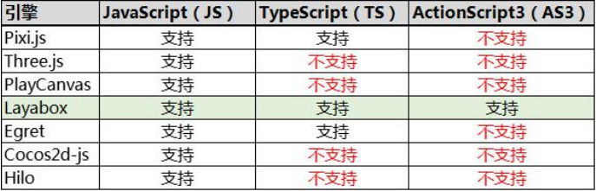
从上图看出，支持JavaScript语言的引擎更多，由于AS3语言的编译器为Layabox引擎推出的，因此采用AS3作为开发语言的仅有Layabox引擎。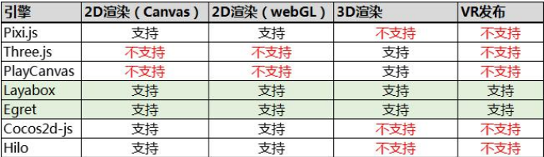
通过上图，可以看出，即便是在支持webGL的H5引擎里，有只面向2D游戏的，也有只面向3D游戏的，同时支持2D、3D、VR的H5引擎，从目前看只有Layabox与Egret引擎。
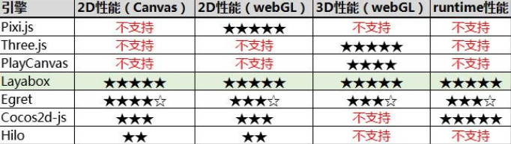
在webGL的2D渲染性能方面，pixi.js的性能处于当前的顶级。在webGL的3D渲染性能方面，Three.js非常优秀。在runtime方面Cocos2d-js也有着原生级的表现
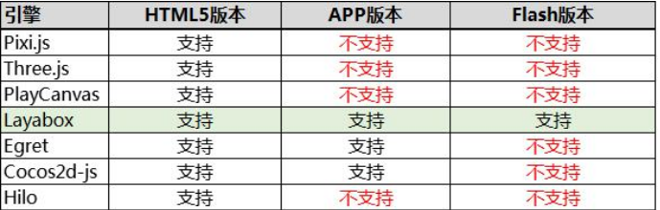
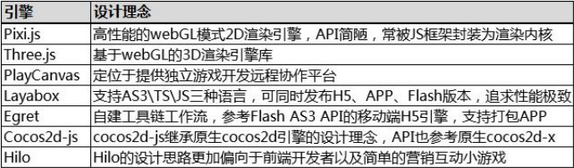
最终选型
Cocos Creator
选型理由
Cocos Creator是一款专门的游戏开发引擎，有完整的学习文档，使用JavaScript语言。作为游戏开发引擎，拥有完整的游戏开发API，相较于Cocos2d-x易上手，可以快速实现游戏场景和功能，并且Cocos Creator完全支持发布到微信小游戏，支持微信授权登录，发送邀请等API。
相较于其它引擎，Cocos Creator文档学习资料较多，且均为中文，易学习。Cocos Creator使用的是JavaScript语言，且项目组员学过Unity3D游戏引擎，所以可以快速掌握该引擎。
Cocos Creator免费开源，支持游戏开发者进行创作

以下来自Cocos Creator官方文档：
关于 Cocos Creator
Q: Cocos Creator 是游戏引擎吗？
A: 它是一个完整的游戏开发解决方案，包括了 cocos2d-x 引擎的 JavaScript 实现（不需要学习一个新的引擎），以及能让你更快速开发游戏所需要的各种图形界面工具
Q: Cocos Creator 的编辑器是什么样的？
A: 完全为引擎定制打造，包含从设计、开发、预览、调试到发布的整个工作流所需的全功能一体化编辑器
Q: 我使用 Cocos Creator 能开发面向哪些平台的游戏？
A: Cocos Creator 目前支持发布游戏到 Web、iOS、Android、各类"小游戏"、PC 客户端等平台，真正实现一次开发，全平台运行。

Cocos Creator拥有完整的中文官方文档：
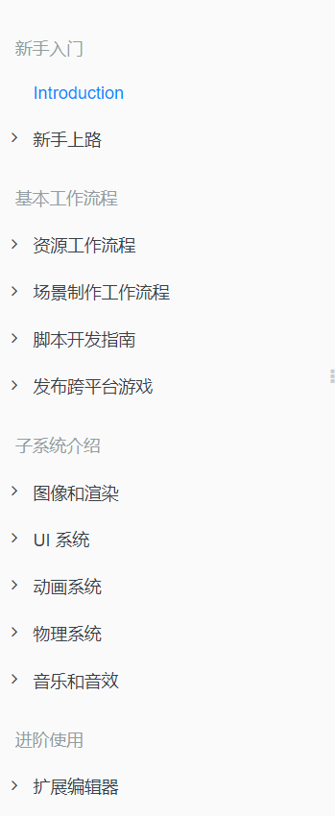
支持发布到微信小游戏平台
早在微信官方正式发布小游戏平台之前，Cocos Creator 团队就和微信开发团队合作完成了 Cocos Creator 对微信小游戏平台的支持。
选型问题
服务器端框架：游戏实现联机对战
实现功能
联机对战（随机匹配，建立房间，1V1，2V2，3V3）
胜率排行榜
用户持有道具数量
用户生命值
可行方案
自主开发服务器端：繁琐，实现难度大
开源框架：
skynet
底层是C 开发语言是lua,
没有客户端库
kbengine
底层是C++ 开发语言可以使用C#,Python
有多个平台的客户端库
Scut
底层C#开发语言是 C#、Python和Lua多种脚本进行开发
有多个平台的客户端库
Photon
底层C#好像是收费的,但毕竟出名
有多个平台的客户端库
twisted
可以用来做网关服务器
firefly
应该很早就不维护了
Matchvs（最终选型，详细介绍）
Pomelo
网易出的,安静了一段时间,最近又开始维护
有多个平台的客户端库
leaf
没有客户端库,需要自己实现
最终选型
Matchvs SDK + Matchvs Java GamServer
选型理由
Matchvs支持Cocos Creator，微信小游戏，使用Java和JavaScript语言，提供免费的云服务，实现代码托管服务，有完整的官网中文文档和视频教学，以及开源案例Demo，学习容易。
Matchvs提供了连接服务器，登录，创建房间，随机匹配等API，使项目功能轻松实现。

以下来自Matchvs官方文档：

Matchvs 简介
Matchvs游戏云（简称“Matchvs”）是一款商业化游戏服务器引擎，与游戏服务器开源框架不同，Matchvs将一整套联网功能集成为一个高可用的SDK，适用于包括立项之初接入与后续单机改造的多场景应用。开发者只需根据自身设计的游戏逻辑，通过SDK提供的API接口来调整所需参数，即便是无服务端开发经验的工程师也能在短时间打造出一款标准的多人实时在线联网游戏。Matchvs为开发者提供游戏联网通信解决方案，拥有快速接入联网、多节点、低延迟、云端一键部署、可定制扩展等特色，帮助开发者节省开发成本，大幅缩短开发周期。 Matchvs游戏云为Cocos-2dx、Cocos-Creator提供联网与服务端能力，可以在Cocos官方商店中下载相关内容，并支持在Creator中直接导入全局与项目。Matchvs游戏云支持多类型游戏的即时通信，多节点服务器将有效保障延迟和稳定，支持将游戏的后端服务一键部署至云端，并由Matchvs提供数据监控、日志服务与扩容机制。同时也支持微信第三方登录授权，微信积分排行榜。


特性展示
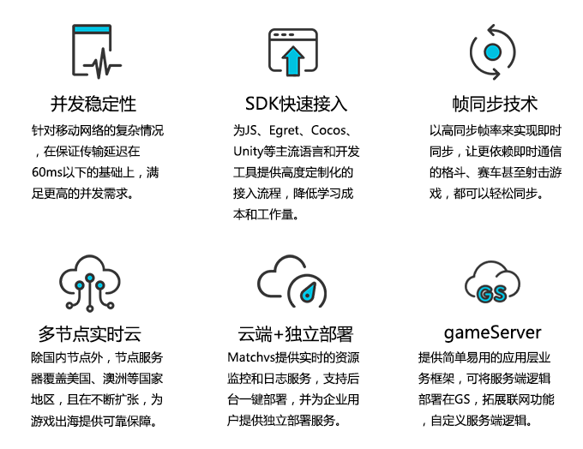
通过接入 Matchvs SDK ，我们已经可以实现多人在线联网游戏。但对于部分复杂度比较高的游戏，往往需要在服务器端进行个性化的功能实现，如客户端之间的安全性校验、数据校验、结果仲裁、随机道具生成等功能。这时，Matchvs 推荐您使用 gameServer 框架。

Matchvs支持Cocos和微信小游戏：
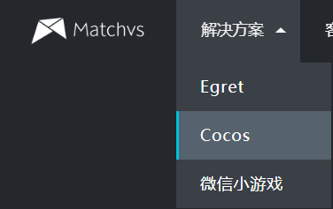

Matchvs提供云服务器：
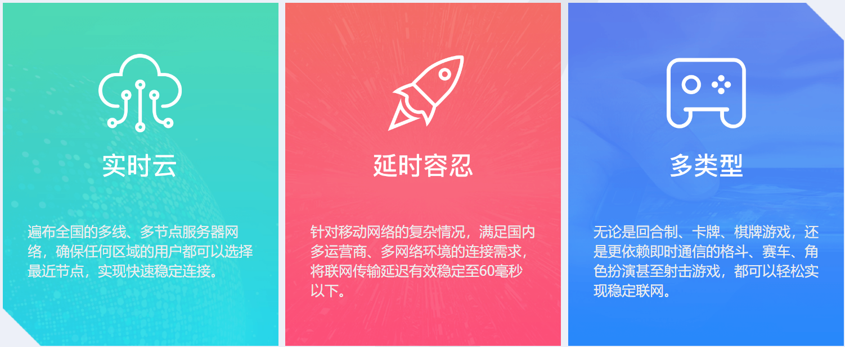

Matchvs官方视频教学：
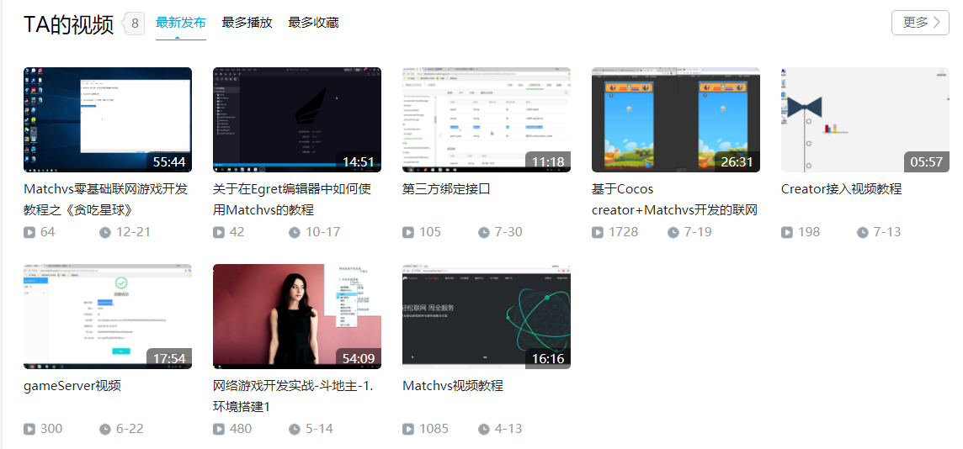

gameServer 框架

一个例子
下面举一个简单的例子,帮我们理解 gameServer 框架。
有一个抢小饼干的游戏，两个玩家几乎“同时”抢到小饼干:
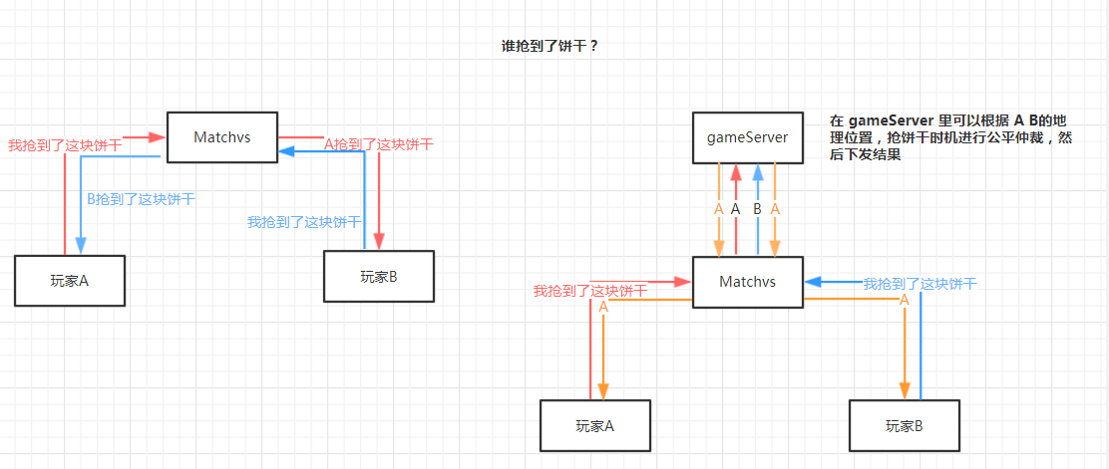
以上示例简单说明了，我们利用 gameServer 可以根据玩家的地理位置及抢小饼干时机，去仲裁究竟谁抢到了小饼干。虽然我们也可以通过客户端实现这个机制，但这大大提升了客户端代码的复杂度，用 gameServer 来实现会非常便捷。
使用 gameServer 的另一个优势在于当游戏部分内容或玩法更新时，无需去重新发版客户端，直接修改服务端逻辑即可。
gameServer 远不止用于实现以上示例机制，更多丰富的游戏内逻辑都可以放到 gameServer ，这些取决于我们的游戏类型及游戏设计需求。

比如以下一些常见的游戏游戏应用场景：
棋牌游戏里发牌方式的设计，抢地主的判定以及出牌有效性判定等功能；
MOBA游戏里，伤害判断，技能施用范围，障碍物判定，地图类型下发等功能；
大逃杀游戏里，枪支装备生成，毒圈范围变化，伤害判断等功能；
IO类游戏里，食物生成，边界判定，吞噬仲裁等功能。

代码托管
Matchvs 提供了 gameServer 托管的功能，开发者无需自己搭建游戏房间服务器，自然也省去了维护服务器的麻烦。开发者需要做的只有：开发完游戏服务端逻辑，将代码上传到 git 仓库，然后发布启动 gameServer。
为方便开发者对线上的 gameServer 服务进行管理，Matchvs 提供了 gameServer 日志查看、告警通知、数据监控功能。
如果您不想将代码托管，可以使用 Matchvs 自托管方式，将 Matchvs 整套服务包括 gameServer 部署在自己的服务器上。
游戏管理：
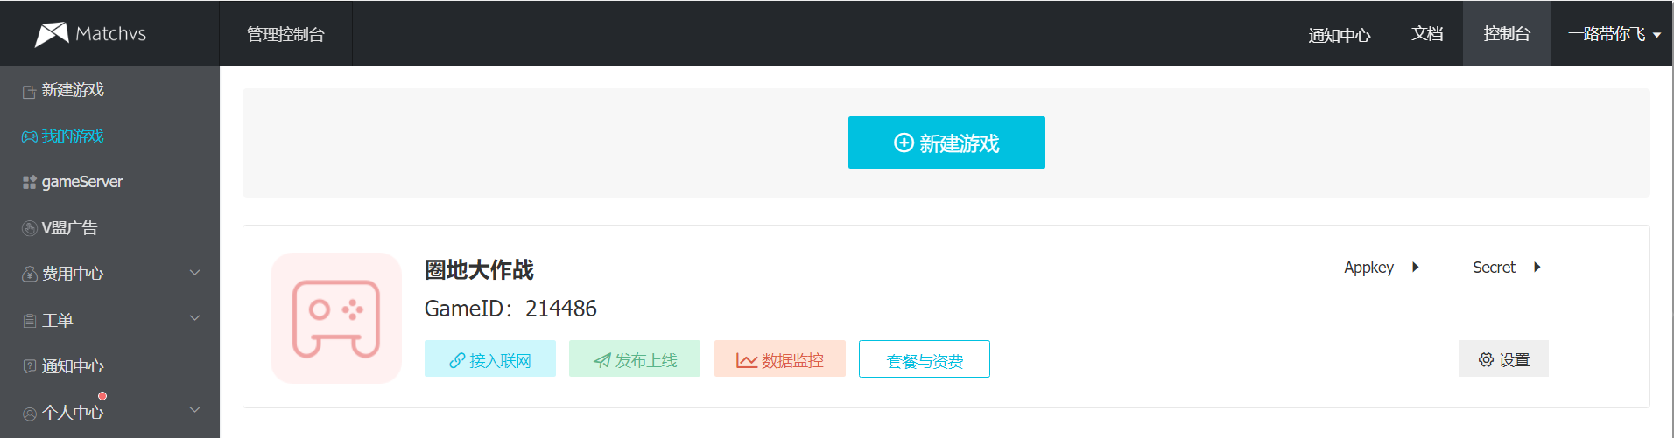

游戏服务器管理：
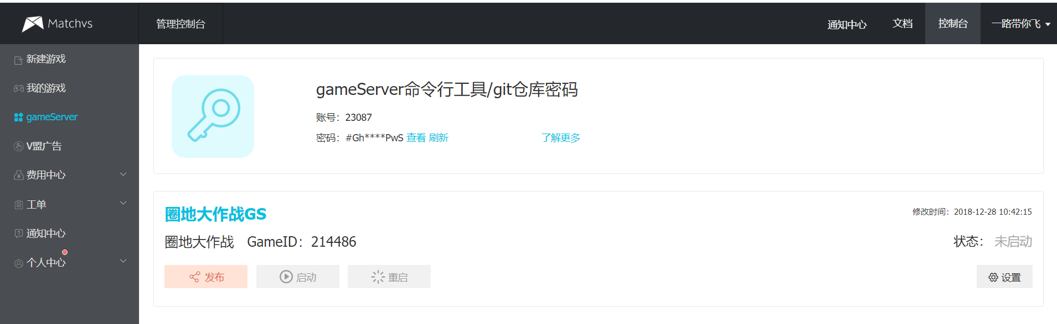

gameServer 管理
Matchvs 提供了一系列 gameServer 管理功能，您可以点击 gameServer 名称进入 gameServer详情 ：
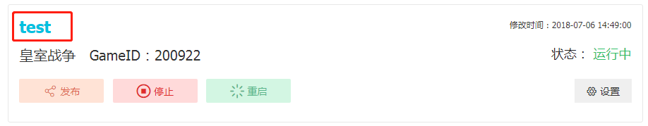

数据库
Matchvs 提供了数据存储功能，详情可以参考数据存储教程。如果您觉得不够用，则可以使用自己的数据库。或者您有自己的服务器业务需要和 gameServer 进行互通。
Matchvs提供免费的服务器：
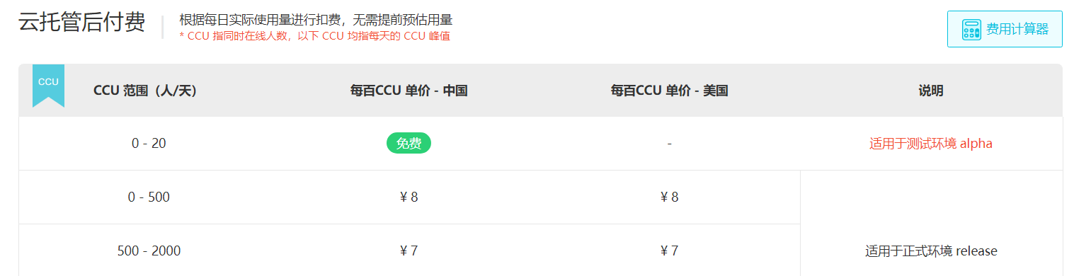

游戏快速实现联机对战：
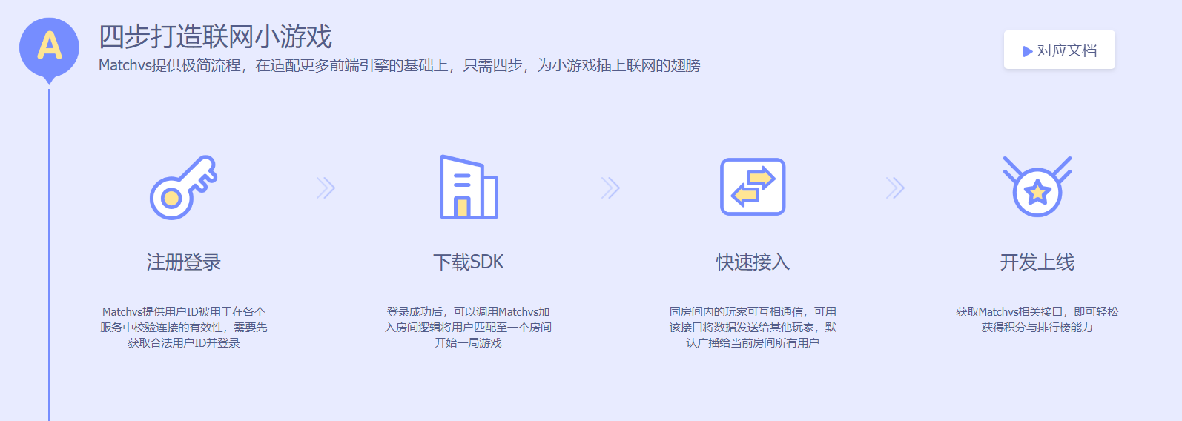
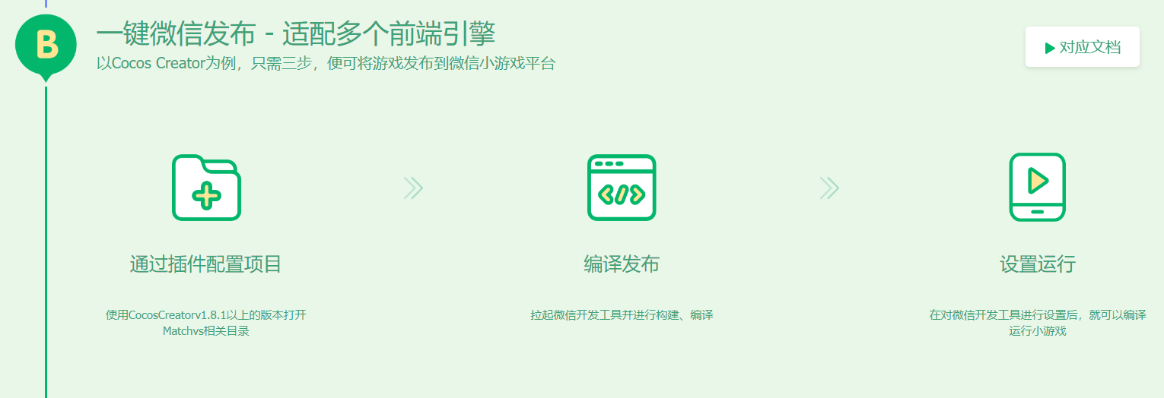
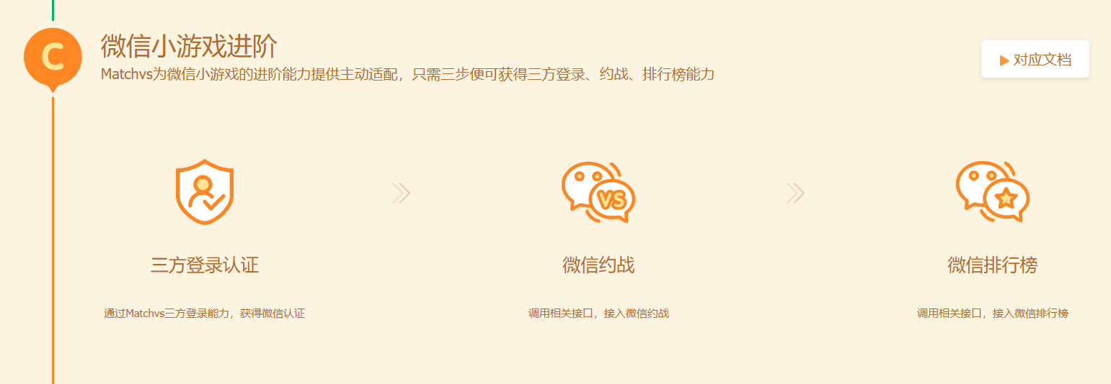

项目最终环境搭建
操作系统：Windows10
前端：微信开发者工具 + JavaScript
https://developers.weixin.qq.com/miniprogram/dev/devtools/download.html
Cocos Creator V2.0.6 + JavaScript
https://www.cocos.com/download
Matchvs SDK插件V3.7.3.0（Cocos Creator商店下载）
后端：Matchvs gameServer 框架node.js V3.8.5.0：JavaScript + Node.js 8.0+
http://www.matchvs.com/serviceDownload
服务器：Matchvs免费云服务器（限20人连接）

